# CAIXOGRAFIA INTERATIVA: UMA EXPERIÊNCIA MEDIADA COM TECNOLOGIA E REALIDADE AUMENTADA NO ENSINO DE GEOGRAFIA COM O 5º ANO DO ENSINO FUNDAMENTAL

PEREIRA LIMA, Yasmin - [yasmin.pereira@mail.uft.edu.br](mailto:yasmin.pereira@mail.uft.edu.br) UFNT[1]

PEREIRA PIRES FERNANDES, Maria Anita [-anita.toc@mail.uft.edu.br](mailto:-anita.toc@mail.uft.edu.br) UFNT[2]

MONTEIRO DE PAULA, Andrey Patrick - [andrey.paula@ufnt.edu.br](mailto:andrey.paula@ufnt.edu.br) UFNT[3]

**Área Temática: CIÊNCIAS HUMANAS, SOCIAIS APLICADAS E LETRAS.**

# RESUMO

A Caixografia Interativa, popularmente conhecida como Caixa de areia interativa, é uma metodologia ativa que possibilita a interação do aprendente com o conteúdo ensinado. Ela surgiu no campus de Tocantinópolis por meio do projeto de extensão de um professor de Geografia do curso de Pedagogia, intitulado Alfabetização Cartográfica. Com este trabalho, objetivamos destacar as potencialidades, para os estudantes da educação básica e futuros professores, do uso da tecnologia, para o ensino de geografia, a partir de explorações possíveis, com o uso da Caixografia Interativa. Constatamos que os alunos se envolveram mais na aula quando utilizamos algo que eles puderam manusear, explorar, sobretudo algo novo, algo inovador. Os estudos individuais e reuniões grupais que vivenciamos colaboram imensamente para entendermos a relevância de uma aula bem planejada e o uso intencional de uma metodologia diferenciada.

**Palavras-chave:** Caixografia Interativa; Realidade aumentada; Relevos; Programa Residência Pedagógica.

# INTRODUÇÃO

Vivenciar experiências que ultrapassam os muros da universidade durante o processo da graduação é essencial para a formação profissional. Nessa perspectiva, para uma formação concreta e significativa, faz-se necessário que o graduando participe de programas e projetos que promovam a atuação direta do mesmo com a sua futura área de atuação e o Programa Residência Pedagógica do curso de Pedagogia promove ações nesse sentido.

O Programa Residência Pedagógica (PRP) é uma das ações que integram a Política Nacional de Formação de Professores e tem por objetivo induzir o aperfeiçoamento da formação prática nos cursos de licenciatura, promovendo a imersão do licenciando nas escolas de educação básica a partir da segunda metade de seu curso. O PRP do curso Pedagogia, que aqui nos ateremos, está vinculado à Universidade Federal do Norte do Tocantins, (UFNT) no Centro de Educação, Humanidades e Saúde (CEHS) de Tocantinópolis-TO (sempre que nos referirmos a este programa utilizaremos a seguinte expressão: PRP-Pedagogia-CEHS-Tocantinópolis). As atividades do referido programa acontecem em três escolas públicas do município de Tocantinópolis/TO, sendo duas de Educação Infantil e uma dos Anos Iniciais do Ensino Fundamental. O grupo geral de 20 participantes é dividido em três subgrupos, sendo cinco bolsistas e uma preceptora – professora titular de sala de aula –, também bolsista, para cada escola. Além disso, também contamos com dois coordenadores, uma coordenadora bolsista e um coordenador voluntário, que norteiam nossas reuniões semanais, nos orientam com todas as demandas do programa, entre outras atribuições pertinentes à docência.

As preceptoras são nossas principais aliadas no PRP-Pedagogia-CEHS-Tocantinópolis, pois elas nos orientam e nos ajudam a planejar nossas ações nas escolas. Nos reunimos presencialmente todas às quintas-feiras pelo período da tarde, cumprindo carga horária de 4h semanais. Sendo reservada uma quinta feira por mês para a realização das regências nas escolas, com carga horária de 8h ao dia. Vale ressaltar, que além dos encontros com o grande grupo, nos encontramos também somente com os integrantes de nosso subgrupo, para juntos planejarmos as regências, confeccionar materiais e realizarmos algumas leituras, que podem acontecer tanto em grupo quanto individualmente. Resumidamente a dinâmica do programa acontece da seguinte forma: os bolsistas em grupo elaboram plano de aula junto às preceptoras, socializamos este plano com o grande grupo na reunião geral, fazemos ajustes necessários após a primeira socialização, implementamos mensalmente na sala de aula da preceptora e fazemos algumas reflexões no subgrupo e com o grande grupo.

Diante de todo este contexto formativo, pretendemos destacar as potencialidades, para os estudantes da educação básica e futuros professores, do uso da tecnologia para o ensino de geografia, a partir de explorações possíveis, com o uso da Caixografia Interativa.

# CAIXOGRAFIA: O USO DA REALIDADE AUMENTADA NA EDUCAÇÃO

O uso das tecnologias voltadas à educação é um forte aliado do professor, sendo necessário um importante esforço por parte do mesmo para planejar suas aulas com alguns recursos tecnológicos. Pesquisadores da área de geografia e seu ensino vem associando diferentes nomenclaturas para a caixa de areia interativa, como Caixa de Areia de Realidade Aumentada (MILANTONI; COSTA; MOLIN, 2021) e Sandbox (SOARES, 2019). Aqui vamos chamar de Caixografia Interativa, pois é o nome em que vem sendo reconhecida no âmbito dos projetos de extensão[4] voltados para área de geografia coordenados pelo Prof. Dr. Jéferson Muniz Alves Gracioli

na Universidade Federal do Norte do Tocantins (UFNT). O termo “caixo” faz referência a caixa de areia e “grafia”, faz referência ao ensino de geografia, ou seja, é uma caixa de areia interativa voltada para o ensino de geografia - Caixografia Interativa.

Segundo Soares (2019), a Caixografia Interativa enquanto instrumento pedagógico é possível fazer modulações na areia que simulam as mudanças naturais da topografia terrestre auxiliando no ensino aprendizagem de conteúdos escolares especialmente nos conteúdos geográficos como relevos e fisionomia naturais do espaço geográfico. Com este fim a Caixografia Interativa foi implantada na UFNT/CEHS de Tocantinópolis a partir da verificação das necessidades dos professores da região de desenvolverem, ainda mais, seus conhecimentos profissionais para o ensino de Geografia na Educação Básica. Assim, diferentes momentos formativos foram desenvolvidos com os professores das escolas municipais de Tocantinópolis, Pensando em atender a esta demanda, o professor e seus extensionistas pensaram em metodologias para facilitar o ensino de geografia. Caixografia Interativa segundo o idealizador:

A Caixa de Areia de Realidade Aumentada é uma caixa com areia que utiliza o sensor Kinect para produzir interações através da Realidade Aumentada. Por meio dela, a pessoa que está interagindo é capaz de moldar formas na areia, que são identificadas automaticamente pelo sensor e exibidas pelo projetor, resultando em um modelo topográfico com cores de elevação, contornos e simulação de água. (GRACIOLI E PEREIRA, 2023, p. 226).

# ASPECTOS SINGULARES DA EXPERIÊNCIA VIVIDA

No dia 22 de junho de 2023, realizamos a referida aula que aconteceu no Laboratório Interdisciplinar de Apoio Pedagógico (LIAPE) da UFNT. Ainda em sala de aula da escola indagamos os alunos sobre o que entendiam por relevo, após falarem seus conceitos oralmente, explicamos sobre os relevos e desenhamos no quadro branco exemplo dos quatro tipos de relevos: montanhas, planaltos, planícies e depressões.

A aula foi realizada nesse local, devido ser difícil a locomoção da Caixografia Interativa com todos os seus equipamentos até a escola por serem materiais de grande porte e o referido laboratório fica a 2,2 km da escola. Ao chegarmos no LIAPE, foram apresentados slides sobre os tipos de relevos e vegetação características do Tocantins com ilustrações de cada tipo. Em seguida, explicamos a relação dos relevos com os alagamentos e deslizamentos de terra em áreas povoadas. Brevemente falamos da importância das barreiras naturais, a vegetação, e as barreiras artificiais na proteção de povoamentos que correm risco de alagamento devido ao escoamento de água no local.

# RESULTADOS E DISCUSSÃO

Vislumbrando uma melhor exploração da Caixografia Interativa, dividimos a turma em quatro grandes grupos, recriamos diferentes tipos de relevos que havíamos explicado nos slides em sala de aula com o recurso. Simulamos as planícies, os planaltos, as montanhas. Não simulamos as depressões absolutas pelo fato de que o sensor kinect só identificar os relevos que estão acima no nível do mar, e as depressões absolutas estão abaixo do nível do mar.A título de esclarecimento, o aparelho Kinect, que lê a altura da areia na caixa, é responsável por reproduzir curvas de nível e permite interações através da Realidade Aumentada, a partir de software instalado em seu sistema.(SOARES, 2019; MILANTONI; COSTA; MOLIN, 2021). Nesta ocasião, os alunos exploraram a caixa, criaram relevos, simularam chuvas, rios, ilhas, entre outros.

Em seguida, explicamos aos alunos que seria colocado em prática o que aprenderam sobre o conteúdo. Posto isso, pedimos aos alunos que simulassem uma área de planície ao lado de um planalto. Após diferentes manipulações, propomos a seguinte problemática: “Uma pequena cidade foi construída em uma área de planície, mas ao lado tem um planalto. São tempos chuvosos, há riscos de alagamento. Que tipo de ação humana poderia ser realizada para amenizar os impactos das chuvas naquela área?”.

Para a resolução do problema, disponibilizamos os seguintes materiais para que os alunos fizessem a simulação de uma cidade por meio de desenho e que construíssem suas possibilidades a fim de resolver o problema: papel sulfite, papel crepom, lápis, canetinhas hidrocor, canetas, tesouras e isopor. Nesse momento os alunos desenharam escolas, padarias, hospitais, delegacias, creches e mercados, todas essas construções simularam a cidade do problema. Divididos em grupo, os alunos debateram e surgiu a ideia de confeccionar árvores com papel crepom para representar a vegetação e utilizando um isopor com formato retangular simulando um dique. Eles posicionaram as construções na área da planície e no planalto colocaram as árvores de crepom representando a vegetação. Esta ação pode ser visualizada a partir da imagem 1, a seguir:

**Imagem 1:** Simulação de planície, planalto, cidade e vegetação feitos pelos alunos.

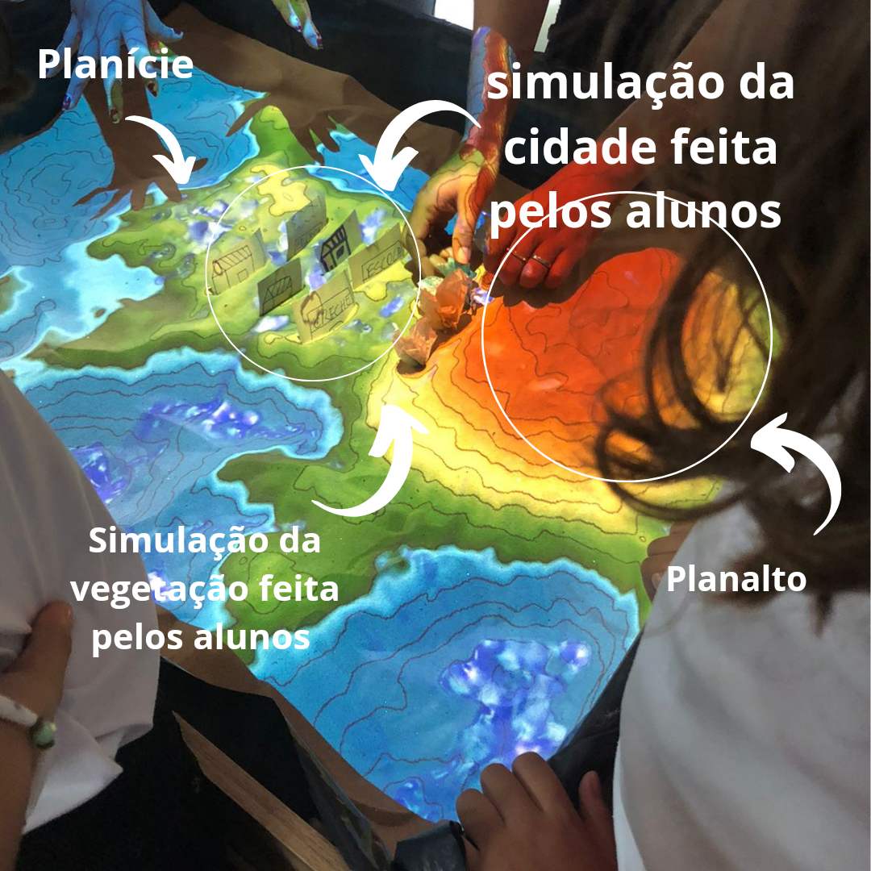

**Fonte:** Acervo Residência Pedagógica UFNT/CEHS/Tocantinópolis

A partir desta simulação realizada pelos alunos, perguntamos qual o propósito das árvores que eles colocaram no planalto. Os alunos responderam que a água da chuva cairia diretamente sob o planalto, mas com as árvores, a vegetação além de desviar um pouco da água ainda a absorveria, logo demoraria mais tempo para chegar até as casas e causando menor impacto e, segundo eles, os moradores tivessem mais tempo para deixar a cidade e escaparem do alagamento. Vale ressaltar que para ocorrer a simulação de chuva na Caixografia Interativa é necessário colocar a mão aberta em frente a luz que sai do sensor Kinect, conforme pode ser observado na imagem 2. Dito isso, eles simularam e puderam comprovar suas conclusões na Caixografia Interativa.

Os alunos não se dando por satisfeitos posicionaram uma barra de isopor com formato retangular entre a cidade e o planalto e afirmaram que aquela era a simulação de um dique. Novamente perguntamos a eles qual era o propósito do dique e eles responderam que com o dique a água que estaria escorrendo do planalto para a cidade seria desviada para outro local, protegendo os moradores daquela área de risco. Então, simularam e comprovaram sua hipótese na Caixografia Interativa, como mostra a imagem 2.

**Imagem 2:** Alunos colocando a mão à frente do sensor Kinect para que aconteça a chuva e barreira de proteção desviando a água da chuva em direção à cidade.

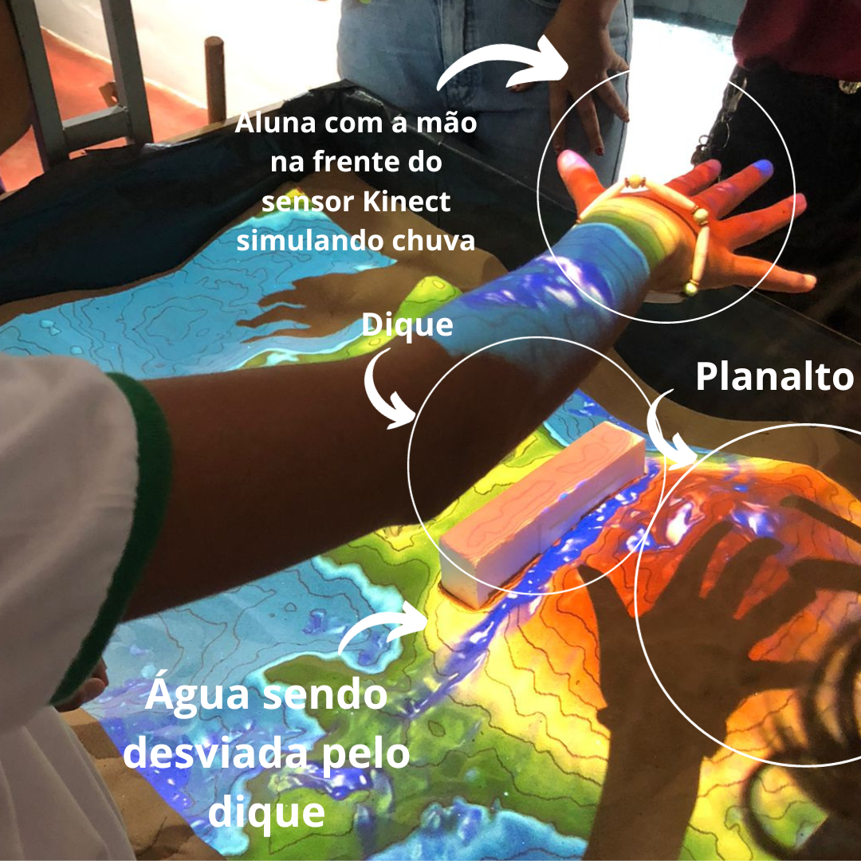

**Fonte:** Acervo Residência Pedagógica UFNT/CEHS/Tocantinópolis

# CONSIDERAÇÕES FINAIS

Constatou-se a importância e eficácia da utilização da Caixografia Interativa no ensino de relevos. Nós, residentes, nos sentimos muito mais seguros ao explicar e exemplificar os relevos utilizando a caixa de areia. Os alunos relataram uma compreensão melhor do conteúdo a partir da observação e manipulação da estratégia metodológica aqui apresentada.

Notou-se por meio desta experiência, que os alunos interagiram mais ao ser apresentado para eles algo inovador, do que quando estávamos em sala de aula explicando tradicionalmente o conteúdo. O que reforça a importância de nós, enquanto futuros professores e aos professores que já atuam em sala de aula, a necessária utilização e segurança quanto ao uso das Tecnologias Digitais da Informação e Comunicação (TDIC’s) para potencialização do ensino em sala de aula.

Sobretudo, constatou-se por meio deste trabalho a importância que o Programa Residência Pedagógica tem acerca da formação de professores. Experiências como esta sem dúvidas são muito enriquecedoras para nosso processo formativo. Através dela pudemos refletir, como futuros professores, sobre nossas práticas pedagógicas, criatividade e senso de inovação. Assim consideramos que o PRP é um poderoso aliado do discente, pois ele permite o contato direto com a rotina de uma das possíveis áreas de atuação do pedagogo, a escola.

Esperamos que este trabalho estimule os órgãos estatais a terem um olhar mais sensível sobre o uso desta metodologia e busquem maneiras de possibilitar o acesso à Caixografia Interativa para outras escolas, instituições, entre outras instituições educacionais. Esperamos ainda despertar o interesse dos membros da academia e comunidade, para que conheçam e desfrutem da referida metodologia aqui apresentada.

# FINANCIAMENTOS

# O presente trabalho tem como fonte financiadora das bolsas para os Residentes, Docente Orientadores e Preceptoras a Coordenação de Aperfeiçoamento de Pessoal de Ensino Superior (CAPES).

# REFERÊNCIAS

GRACIOLI, Jeferson Muniz Alves; PEREIRA, Fabíola Andrade. **Alfabetização Cartográfica nas Escolas Municipais de Tocantinópolis/TO: relatos de uma experiência extensionista.** In: RISCAROLI, Eliseu; LOPES, Francisca Rodrigues (org.). Interfaces da Pedagogia: 30 anos de formação de professores numa IES do Sertão. Araguaína: EDUFNT, 2023.

MILANTONI, Luanna de Oliveira; COSTA, Vinicius Moura; MOLIN, Paulo Guilherme. **Caixa de areia de realidade aumentada: guia de confecção e aplicações de ensino**. Buri: UFSCar/CPOI, 2021.

SOARES, Felipe Júlio. **Tecnologias aplicadas na educação: a sandbox como recurso pedagógico no ensino de geografia física**. Anais VI CONEDU. Campina Grande: Realize Editora, 2019. Disponível em: <https://editorarealize.com.br/artigo/visualizar/62690>. Acesso em: 04/11/2023, 17:21

TORI, Romero; HOUNSELL, Marcelo da Silva (org.). **Introdução a Realidade Virtual e Aumentada.** Porto Alegre: Editora SBC, 2018.

1. Graduanda do Curso de Pedagogia da UFNT/CEHS/Tocantinópolis. Bolsista CAPES pelo Programa Residência Pedagógica.
2. Graduanda do Curso de Pedagogia da UFNT/CEHS/Tocantinópolis. Bolsista CAPES pelo Programa Residência Pedagógica.
3. Professor do Curso de Pedagogia da UFNT/CEHS/Tocantinópolis. Docente Coordenador Voluntário do Programa Residência Pedagógica.
4. Professor do Curso de Pedagogia da UFNT/CEHS/Tocantinópolis. Docente Coordenador do Projeto de Extensão Novas Geografias com uso da realidade aumentada e virtual.